По итогам XII Всероссийского профессионального конкурса «Воспитатель года России – 2021» выберут лучшего воспитателя страны. Заключительный этап конкурса пройдет в Сочи с 4 по 8 октября. Вологодскую область на конкурсе представит воспитатель из нашего района, абсолютный победитель регионального этапа конкурса «Воспитатель года России» в 2021 году Любовь Васильевна Самохвалова.
Любови Васильевне предстоит показать свое мастерство в очном туре. В первом туре воспитатели выполнят задания на тему «Моя педагогическая находка» и «Педагогическое мероприятие с детьми». По итогам состязаний определят 15 лауреатов. Второй тур 7–8 октября будет состоять из испытаний «Мастерская педагога» и «Ток-шоу». После этого станет известен победитель.
Желаем успешного выступления и творческих решений!

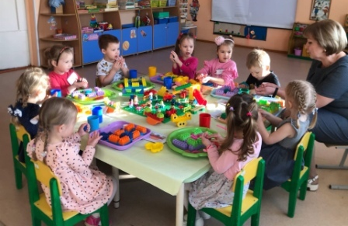 | 